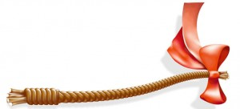
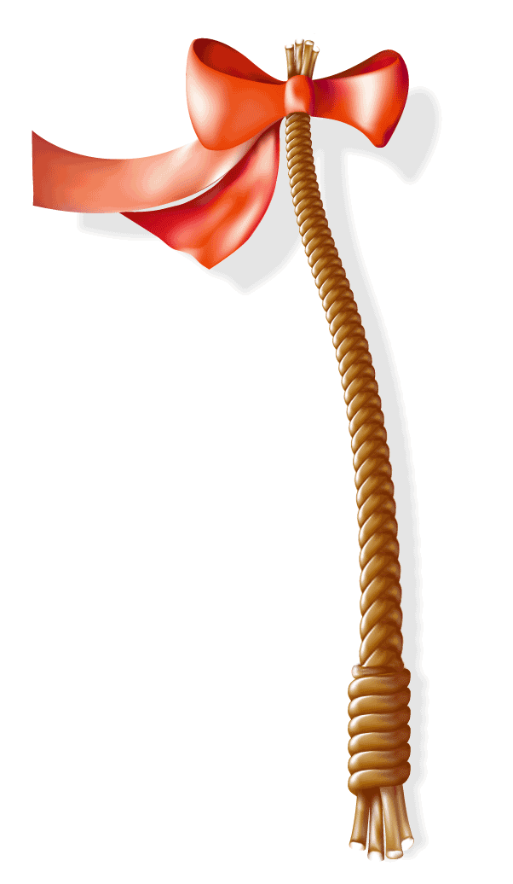
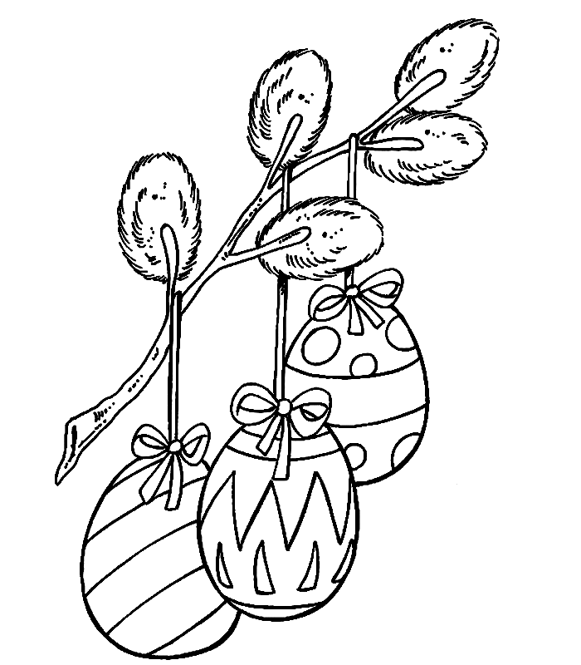
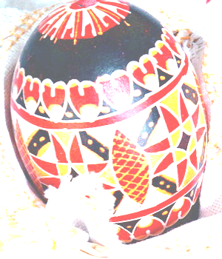
Zveme Vás na
Pomlázkovou hasičskou
zábavu pro všechny

DNE 26.3. 2016 od 20:00 hodin
V RESTAURACI NA SAMŠINĚ

K POSLECHU A TANCI HRAJE: DJ Miloš - hudba dle přání

VSTUPNÉ: obvyklé, vstupenky slosovatelné

